МІНІСТЕРСТВО ОСВІТИ І НАУКИ УКРАЇНИ

НАЦІОНАЛЬНИЙ УНІВЕРСИТЕТ «ЛЬВІВСЬКА ПОЛІТЕХНІКА»

Кафедра інформаційних систем та мереж

Лабораторна робота №5

з дисципліни

СПЕЦІАЛІЗОВАНІ МОВИ ПРОГРАМУВАННЯ

на тему

Розробка ASCII ART генератора для візуалізації 3D-фігур

Виконала:

ст. гр. РІ-31

Анастасія ЧИПІГІНА

Прийняв:

Сергій ЩЕРБАК

Львів-2024

**Тема**: Розробка ASCII ART генератора для візуалізації 3D-фігур

**Мета лабораторної роботи:**  cтворення додатка для малювання 3D-фігур у ASCII-арті на основі об’єктно - орієнтованого підходу та мови Python

**Хід роботи**

Завдання 1: Проектування класів

Розробіть структуру класів для вашого генератора 3D ASCII-арту. Визначте основні компоненти, атрибути та методи, необхідні для програми.

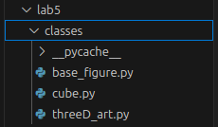

Завдання 2: Введення користувача

Створіть методи у межах класу для введення користувача та вказання 3D-фігури, яку вони хочуть намалювати, та її параметрів (наприклад, розмір, кольори).

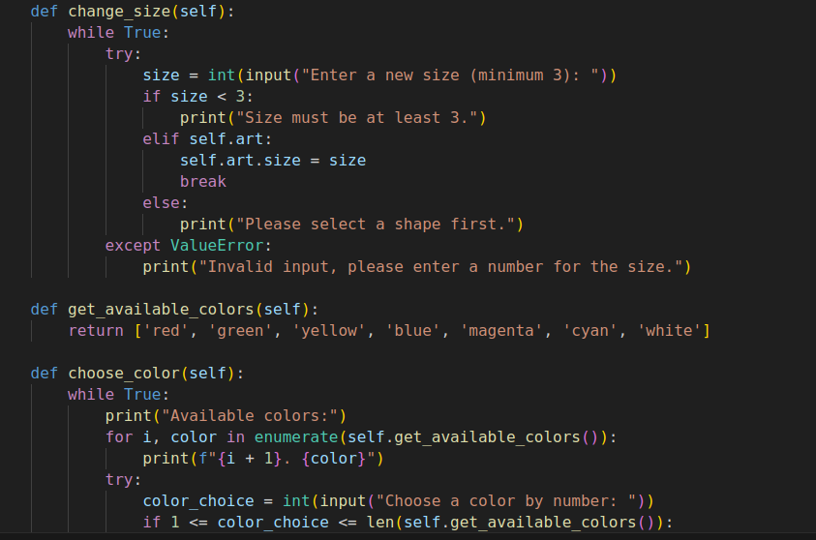

Завдання 3: Представлення фігури

Визначте структури даних у межах класу для представлення 3D-фігури. Це може включати використання списків, матриць або інших структур даних для зберігання форми фігури та її властивостей.

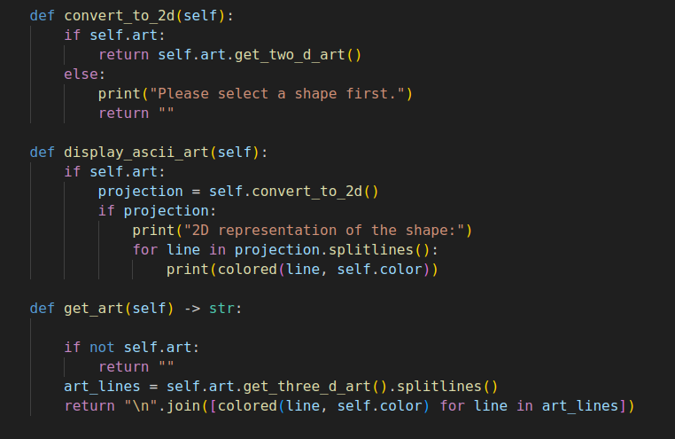

Завдання 4: Проектування з 3D в 2D

Реалізуйте метод, який перетворює 3D-представлення фігури у 2D-представлення, придатне для ASCII-арту.



Завдання 5: Відображення ASCII-арту

Напишіть метод у межах класу для відображення 2D-представлення 3D-фігури як ASCII-арту. Це може включати відображення кольорів і форми за допомогою символів ASCII.



Завдання 6: Інтерфейс, зрозумілий для користувача

Створіть зручний для користувача командний рядок або графічний інтерфейс користувача (GUI) за допомогою об'єктно-орієнтованих принципів, щоб дозволити користувачам спілкуватися з програмою.

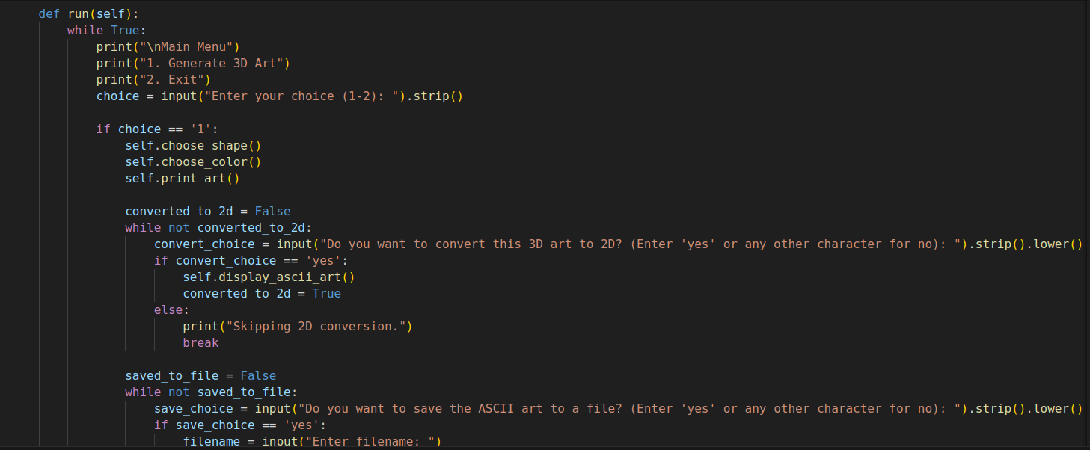

Завдання 8: Варіанти кольорів

Дозвольте користувачам вибирати варіанти кольорів для їхніх 3D ASCII-арт-фігур. Реалізуйте методи для призначення кольорів різним частинам фігури.

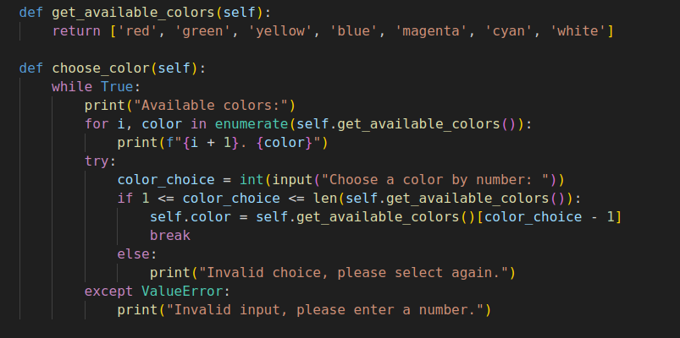

Завдання 9: Збереження та експорт

Додайте функціональність для зберігання згенерованого 3D ASCII-арту у текстовий файл

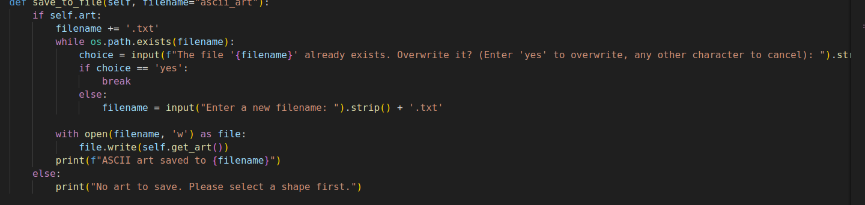

**Результат виконання програми:**

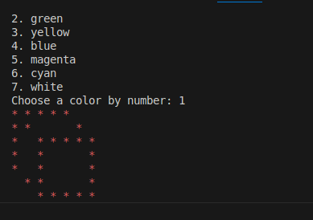

**Висновок:** виконавши ці завдання, я створила високорівневий об'єктно-орієнтований генератор 3D ASCII-арту, який дозволить користувачам проектувати, відображати та маніпулювати 3D-фігурами в ASCII-арті.